学位英语准考证打印须知

1 登录江苏省教育考试院网页 http://www.jseea.cn/

2 点击左上角 江苏省成人学士学位英语准考证打印
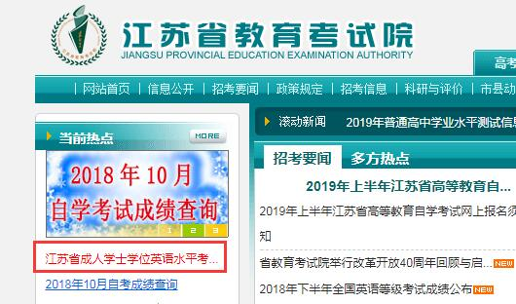

3 如果使用360浏览器请选择 极速模式
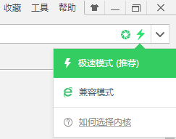
4 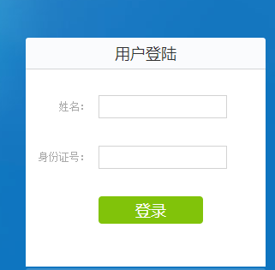
输入自己的姓名 和身份证号 登录后即打印

